**Circonscription de bassin Adour-Garonne**

**Etat de la situation au 1er juillet 2021**

Présentation des observations ONDE

Identification de faits marquants sur les habitats et le fonctionnement des milieux aquatiques

**Circonscription de bassin Adour-Garonne**

**Etat de la situation au 1er juillet 2021**

Rédaction : Lionel SAINT-OLYMPE

Direction Régionale Occitanie- Service Connaissance

97 rue Saint-Roch

31400 Toulouse

Tél : 05.62.73.76.83 - 06.77.07.69.94

Courriel : lionel.saint-olympe@ofb.gouv.fr

Avec la collaboration des Services Départementaux de l’OFB

# SOMMAIRE

SOMMAIRE 2

I. INTRODUCTION 3

I.1 BSH Bassin des DREAL 3

I.2 Contribution OFB 3

II. ETAT DE L’ECOULEMENT DANS LES COURS D’EAU 3

II.1 ONDE en quelques lignes 4

II.1.1 Le suivi usuel 4

II.1.2 Le suivi complémentaire 4

II.2 Valorisation des données de ONDE 5

II.3 Situation au 1er juillet 2021 6

II.3.1 Informations générales relatives au déroulement de la dernière campagne d’acquisition de données 6

II.3.2 Commentaire introductif de l’état de la situation 6

II.3.3 Carte des écoulements de la dernière campagne – situation au 1er juillet dans le bassin Adour-Garonne 7

II.3.4 Représentation cartographique de l’indice ONDE (suivi usuel) au 1er juillet 8

II.4 Evolution de la situation par rapport aux campagnes précédentes 9

II.5 Comparaison interannuelle 10

III. Identification de faits marquants sur les habitats et le fonctionnement des milieux aquatiques 11

III.1 Evénements hydro-climatiques remarquables 11

III.2 Conséquences sur les habitats et le fonctionnement des milieux aquatiques 14

IV. SYNTHESE 16

# INTRODUCTION

## BSH Bassin des DREAL

Le Bulletin de Situation Hydrologique (BSH) de Bassin des DREAL (Direction Régionale de l'Environnement, l'Aménagement et du Logement) décrit l'état des ressources en eau d’un bassin à une date donnée. Il est constitué d’un ensemble de cartes, de graphiques d’évolution et de leurs commentaires qui présentent la situation quantitative des ressources en eau du bassin selon des grands thèmes (pluies efficaces, débits des cours d’eau, niveau des nappes souterraines, état de remplissage des barrages-réservoirs, milieux aquatiques). Il peut également fournir une information synthétique sur les arrêtés préfectoraux pris pour limiter les usages de l’eau durant la période d’étiage.

L’élaboration de ces bulletins de Bassin par la DREAL coordonnatrice de Bassin est le résultat d’une collaboration de différents producteurs et gestionnaires des données, à savoir :

* Météo-France qui élaborent les bulletins pluviométriques,
* les DREAL du bassin concerné qui produisent les données sur les débits des cours d'eau et l'état de remplissage des barrages (en collaboration avec d’autres acteurs, ex. EDF, les grands lacs de Seine, etc.). Chaque région du bassin élabore un bulletin régional, leur fréquence de parution est généralement mensuelle,
* les Services Géologiques Régionaux (SGR) du BRGM (Bureau de Recherches Géologiques et Minières) qui communiquent les informations sur les niveaux des nappes,
* l’OFB qui rend compte des observations du réseau ONDE et de certains faits marquants concernant l’état des milieux aquatiques (cf. § suivant).

Les BSH de Bassin des DREAL sont directement accessibles sur le site [http://www.eaufrance.fr](http://www.eaufrance.fr/) Leur fréquence de parution est bimensuelle.

## Contribution OFB

L'objectif de la contribution OFB au BSH de Bassin des DREAL est de mettre à disposition, auprès des principaux acteurs de l’eau du bassin,

* d’une part, les observations collectées dans le cadre de l’observatoire national des étiages (ONDE) qui vise à apporter de l’information sur l’évolution quantitative des ressources en eau sur des secteurs où il n’existe actuellement pas de réseaux de suivi,
* d’autre part, les conséquences des conditions hydro-climatiques remarquables sur les habitats et le fonctionnement des milieux aquatiques.

Cinq contributions OFB sont produites au cours de l’année, réparties de la manière suivante :

* un BSH présentant la situation au 1er juin et intégrant la campagne ONDE de mai
* un BSH présentant la situation au 1er juillet et intégrant la campagne ONDE de juin
* un BSH présentant la situation au 1er août et intégrant la campagne ONDE de juillet
* un BSH présentant la situation au 1er septembre et intégrant la campagne ONDE d’août
* un BSH présentant la situation au 1er octobre et intégrant la campagne ONDE de septembre

Une partie libre reposant sur l’expertise des agents OFB est également proposée, si certains faits marquants concernant les observations sur les milieux aquatiques directement en lien avec les conditions hydroclimatiques ont été identifiés.

Le mode de recueil des données présentées est exclusivement l’observation visuelle, aucune mesure n’est mise en œuvre sur le terrain.

# ETAT DE L’ECOULEMENT DANS LES COURS D’EAU

## ONDE en quelques lignes

L’observatoire national des étiages (ONDE) présente un **double objectif** de constituer un réseau de connaissance stable sur les étiages estivaux et d’être un outil d’aide à la gestion de crise. Les stations ONDE sont majoritairement positionnées en tête de bassin pour apporter de l’information sur les situations hydrographiques non couvertes par d’autres dispositifs existants et/ou pour compléter les informations disponibles auprès des gestionnaires de l'eau (ex. banque HYDRO).

Sur le terrain, le niveau d'écoulement des cours d'eau est apprécié visuellement selon **3 modalités de perturbations** d'écoulement :

* ‘écoulement visible’ : correspond à une station présentant un écoulement continu - écoulement permanent et visible à l'œil nu,
* ‘écoulement non visible’ : correspond à une station sur laquelle le lit mineur présente toujours de l'eau mais le débit est nul.
* ‘assec’ : correspond à une station à sec, où l'eau est totalement évaporée ou infiltrée sur plus de 50% de la station.

Il est toutefois possible de travailler en 4 modalités au niveau départemental (distinction avec la modalité ‘écoulement visible faible’) mais l'exploitation des données pour les périmètres régional, bassin et national ne se fera que sur les 3 modalités décrites précédemment.

De plus, une modalité spécifique ‘observation impossible’ permet d’indiquer que l’observateur n’a pas pu réaliser d’observation propre à l'écoulement du cours d'eau lors de son déplacement sur la station, en raison de conditions exceptionnelles (accessibilité de la station, modification des conditions environnementales propres à la station, etc.).

Le réseau ONDE s’organise selon **deux types de suivis : un suivi usuel et un suivi complémentaire**. La différence entre ces deux suivis réside dans les périodes et fréquences de mise en œuvre des observations sur le terrain.

### Le suivi usuel

Le suivi usuel vise à répondre à l’objectif de **constitution d’un réseau de connaissance**. Les observations usuelles doivent être stables dans le temps de manière à constituer un jeu de données historiques permettant l’estimation de l’intensité des étiages estivaux par comparaison des informations obtenues avec celles des années antérieures. Pour cela, l’ensemble des stations est suivi régulièrement à des périodes et fréquences fixes définies au niveau national. Le suivi usuel est réalisé mensuellement de façon systématique sur tous les départements métropolitains sur la période de mai à septembre, au plus près du 25 de chaque mois à plus ou moins 2 jours. Il concerne l'ensemble des stations ONDE du département, c'est à dire un minimum de 30 stations par département.

### Le suivi complémentaire

En dehors des périodes de suivi usuel (cf. paragraphe ci-dessus), l’activation anticipée et l’arrêt de ONDE, ainsi que l'augmentation de la fréquence d'observation, peuvent être ordonnés par les préfets de département (MISE) ou sur décision spontanée des services départementaux de l’OFB. Il s’agit du suivi complémentaire dont l'objectif est d'**apporter des informations pour la gestion de situations jugées sensibles**. Son activation peut également être déclenchée à l'échelle du bassin à l’initiative des préfets coordonnateurs si la situation le nécessite ou par le ministère du développement durable si un état de crise le justifie à l'échelle nationale.

Même s'il est préconisé d'effectuer les observations sur la totalité des stations du réseau départemental, le suivi complémentaire peut également se mettre en place sur un sous-échantillonnage de stations ONDE (ex. sur un bassin versant particulièrement impacté par les prélèvements). La fréquence de prospection est laissée à l'appréciation des acteurs locaux, le maximal peut être hebdomadaire au pire de la crise.

L’observatoire ONDE est rappelé dans la circulaire du 18 mai 2011 relative aux mesures exceptionnelles de limitation ou de suspension des usages de l'eau en période de sécheresse.

Pour plus d’information :

<http://www.reseau.eaufrance.fr/ressource/note-technique-onde-accompagnant-courrier-deb>

## Valorisation des données de ONDE

Un indice départemental ONDE est estimé selon le calcul suivant :



Il est calculé uniquement si, pour une campagne donnée, une modalité d’écoulement a pu être définie sur chacune des stations du réseau départemental. Dans le cas contraire, seule une représentation graphique de l'évolution des stations selon les modalités d'observation et une représentation cartographique sont proposées.

Ainsi une valeur de l’indice est disponible au minimum 1 fois/mois dans le cadre du suivi usuel,

D’autres valeurs peuvent être également calculées dans le cas du suivi complémentaire pour lequel les prospections de terrain sont nécessairement menées sur l’ensemble des stations du réseau.

## Situation au 1er juillet 2021

### Informations générales relatives au déroulement de la dernière campagne d’acquisition de données

Il s’agit de la 2e campagne usuelle ONDE réalisée en 2021. Les résultats de la campagne d’observation du département de la Haute-Vienne n’étaient pas encore saisis dans la base de données au moment de la rédaction de ce document.

### Commentaire introductif de l’état de la situation

Les situations d’étiage ont été particulièrement sévères durant les 6 dernières années sur le bassin Adour Garonne.

Des précipitations excédentaires ont été mesurées sur presque l’ensemble du bassin, dès la fin de l’automne 2020 et jusqu’au mois de février 2021. Plusieurs épisodes de crues ont d’ailleurs été enregistrées sur de nombreux cours d’eau du bassin pendant cette période.

Les mois de mars et d’avril 2021 ont ensuite été largement déficitaire en précipitations, ce qui a conduit à une diminution progressive des débits, notamment en tête de bassin. Des premiers assecs et ruptures d’écoulement ont d’ailleurs été constatés à la fin du mois d’avril, dans plusieurs départements.

Durant le mois de mai 2021, les épisodes pluvieux (voire orageux) ont alternés avec des journées ensoleillées (mais relativement fraiches). Ces apports pluviométriques, et des températures modérées pour la saison, ont permis aux petits cours d’eau de réactiver temporairement des écoulements acceptables. Toutefois, la tendance est à nouveau à une baisse rapide depuis quelques jours.

Le mois de juin 2021 a été marqué par une succession d’épisodes orageux qui ont concerné une majorité des départements du bassin Adour-Garonne. Ces épisodes orageux parfois très intenses ont été accompagnés de précipitations ayant eu des impacts plus ou moins importants sur le réseau hydrographique suivant les sous-bassins.

### Carte des écoulements de la dernière campagne – situation au 1er juillet dans le bassin Adour-Garonne

Les cartes ci-après présentent les informations sur l’écoulement des cours d’eau exprimant leur degré d’assèchement selon des modalisés définies (cf. § 2. A), obtenues à l’issue de campagnes de terrain.

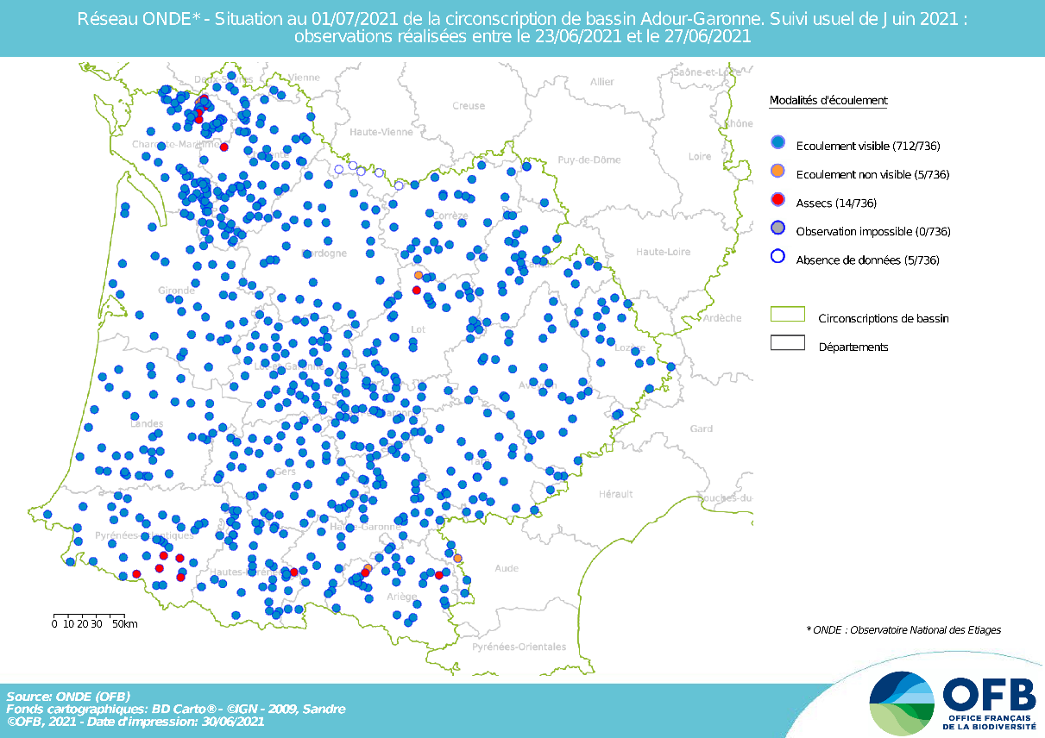

La situation hydrologique des petits cours d’eau est toujours acceptable pour les écosystèmes aquatiques à la fin de ce mois de juin, sur la quasi-totalité du bassin, du fait des apports pluvio-orageux de ces dernières semaines, et ce malgré les températures atmosphériques élevées.

Ainsi, 97 % des stations ONDE observées présentaient encore un écoulement visible à la fin du mois de juin 2021.

Cependant, la situation hydrologique actuelle reste précaire, et les débits peuvent très rapidement diminuer en l’absence de nouvelles précipitations.

En effet, 44 stations ONDE (environ 6 % du nombre total de stations suivies) présentaient un écoulement faible lors de cette campagne usuelle ONDE, avec pour certaines un débit très faible parfois proche de la rupture d’écoulement (comme dans le département de l’Ariège par exemple).

De même 14 stations étaient déjà en situation d’assec et 5 stations ne présentaient plus d’écoulement visible (7 départements touchés : Ariège, Aude, Charente, Charente-Maritime, Lot, Hautes-Pyrénées et Pyrénées-Atlantiques).

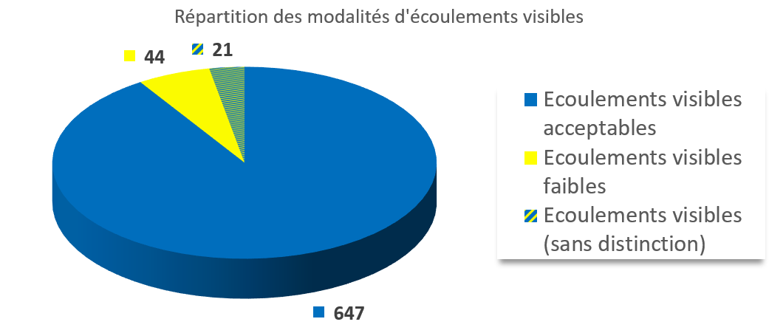

### Représentation cartographique de l’indice ONDE (suivi usuel) au 1er juillet

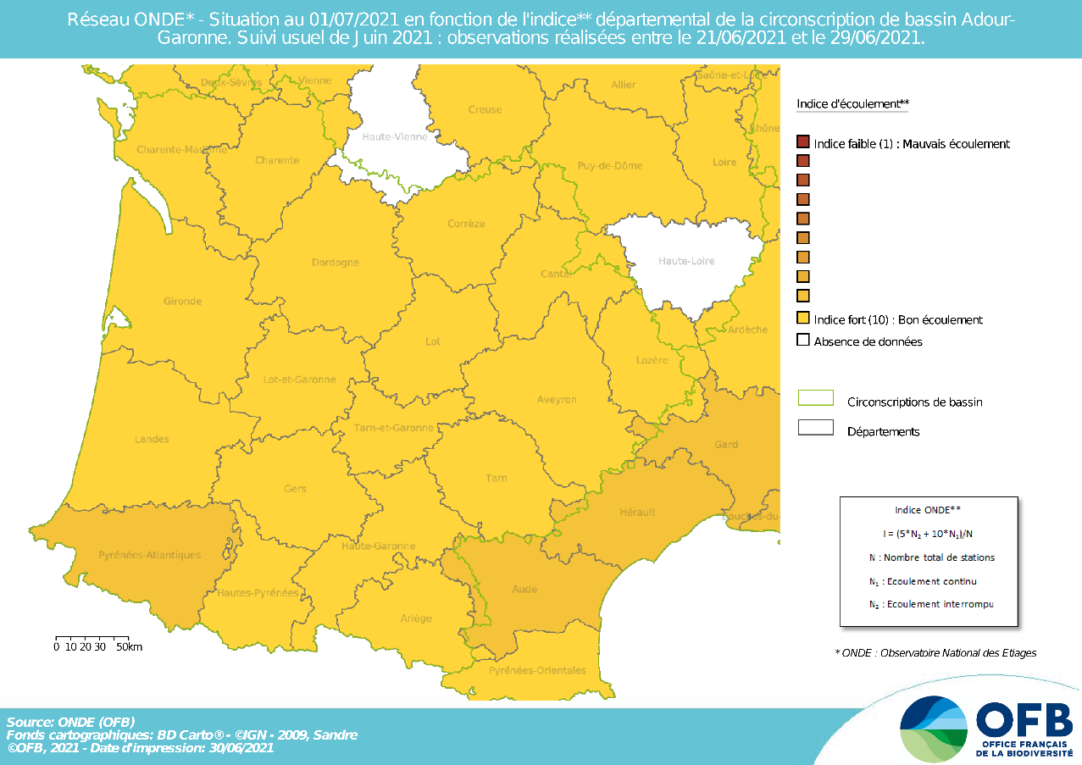

Les indices départementaux sont toujours assez forts à la fin du mois de juin (avec un indice moyen de 9,66).

Cependant, près de la moitié des départements du bassin Adour-Garonne subissent une diminution des valeurs d’indice en comparaison de la fin du mois de mai.

La baisse moyenne observée sur les départements du bassin reste modérée (-0,3 point entre la fin du mois de mai et la fin du mois de juin.

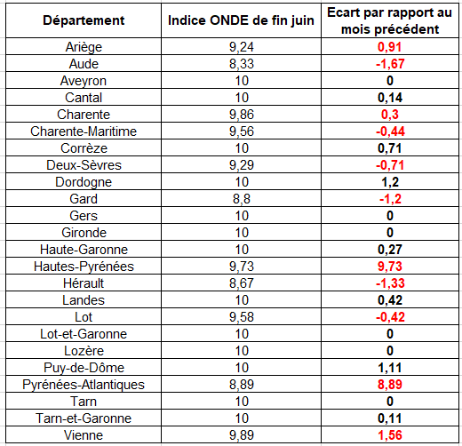

## Evolution de la situation par rapport aux campagnes précédentes

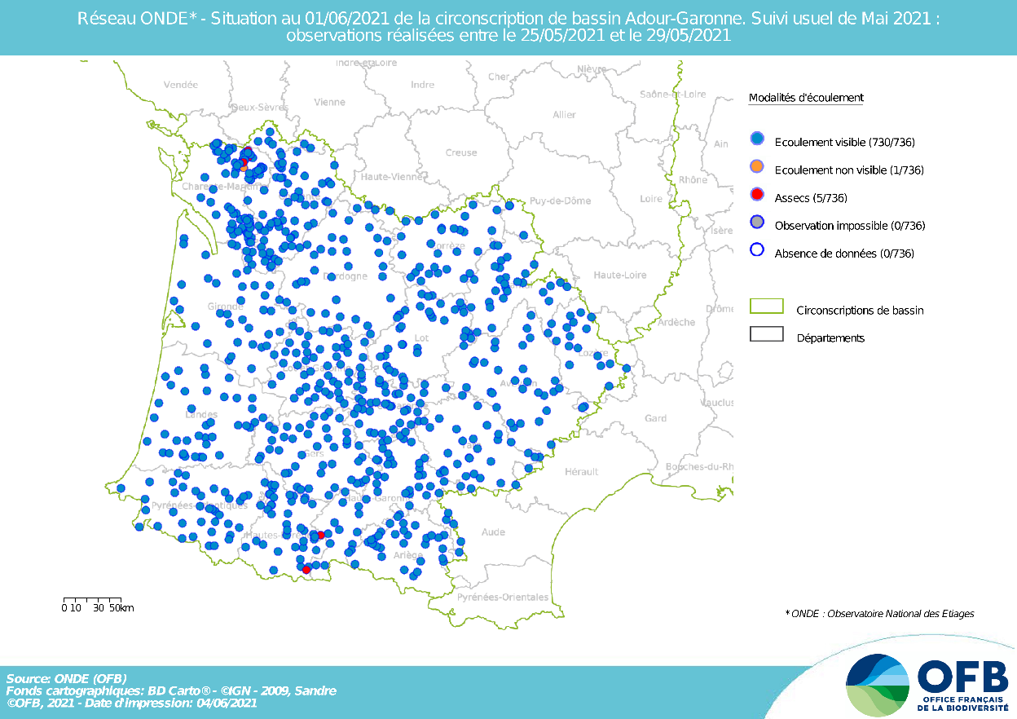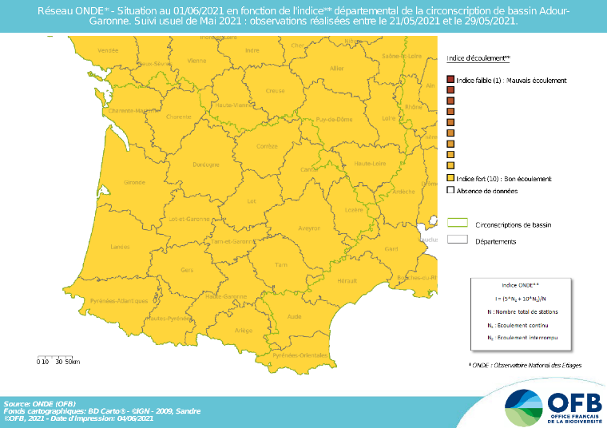

Fin mai 2021

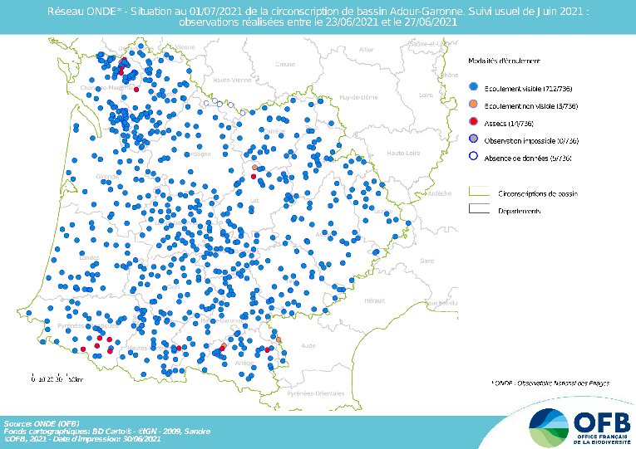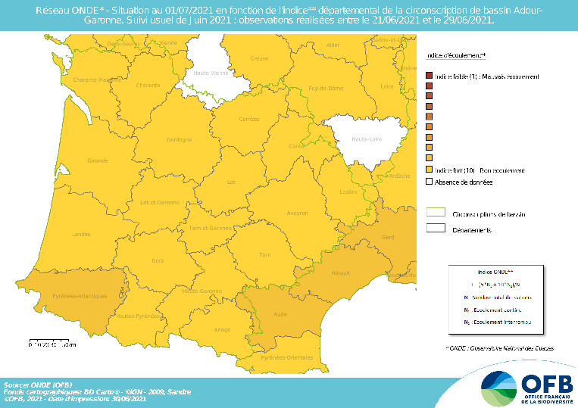

Fin juin 2021

Comme évoqué précédemment, les écoulements ont évolué à la baisse en un mois, avec notamment un nombre plus important de stations présentant un écoulement visible mais faible :

**Mai 2021** : **35** stations présentant un écoulement faible, **1** station ne présentant pas d’écoulement visible et **5** stations en assec

**Juin 2021** : **44** stations présentant un écoulement faible, **5** stations ne présentant pas d’écoulement visible et **14** stations en assec

## Comparaison interannuelle

En comparant les résultats des observations des écoulements de ce mois de juin avec ceux des neuf dernières années, il apparait que la situation hydrologique de juin 2020 est beaucoup moins tendue qu’elle a déjà pu l’être certaines années à la même époque (comme par exemple en 2017).

Depuis 2012, sur le bassin Adour-Garonne, à la fin du mois de juin, on observe en moyenne **11** **stations** ne présentant pas d’écoulement visible et **15** **stations** en assec. Les résultats observés lors de cette campagne d’observation de juin 2020 sont un peu en dessous de ces valeurs repères.

**Juin 2012** : **8** stations ne présentant pas d’écoulement visible et **19** stations en assec

**Juin 2013** : **1** station ne présentant pas d’écoulement visible et **aucune** station en assec

**Juin 2014** : **16** stations ne présentant pas d’écoulement visible et **5** stations en assec

**Juin 2015** : **10** stations ne présentant pas d’écoulement visible et **14** stations en assec

**Juin 2016** : **3** stations ne présentant pas d’écoulement visible et **7** stations en assec

**Juin 2017** : **43** stations ne présentant pas d’écoulement visible et **72** stations en assec

**Juin 2018** : **1** station ne présentant pas d’écoulement visible et **4** stations en assec

**Juin 2019** : **12** stations ne présentant pas d’écoulement visible et **7** stations en assec

**Juin 2020** : **8** stations ne présentant pas d’écoulement visible et **8** stations en assec

**Juin 2021 : 5** stations ne présentant pas d’écoulement visible et **14** stations en assec

# Identification de faits marquants sur les habitats et le fonctionnement des milieux aquatiques

Cette partie vise à identifier les observations marquantes sur les milieux aquatiques en lien avec les conditions hydro-climatiques. Elle n’a pas vocation à être exhaustive et est alimentée à partir d’observations liées aux autres missions des agents OFB

## Evénements hydro-climatiques remarquables

Sont uniquement listés les événements hydrologiques, en lien avec les conditions hydro-climatiques, potentiellement impactant pour les habitats et le fonctionnement des milieux aquatiques.

*Exemple du département de la Haute-Garonne (Régis SERIE, SD31) :*

Au vu des résultats de la tournée usuelle ONDE de la fin du 25 juin 2021, nous constatons que les pluies orageuses ont fait remontés les cours d’eau du nord du département (qui ont pris une couleur teintée de marron), contrairement au cours d’eau du piémont (sud) qui ont été peu impactés malgré les récents orages.

Si les températures repartent à la hausse, et en absence de nouvelles précipitations, les débits des petits cours d’eau du nord du département vont rapidement rechuter.

Ci-dessous, deux photos de stations ONDE illustrant la différence de situation hydrologique entre le sud (piémont) et le nord du département de la Haute-Garonne.

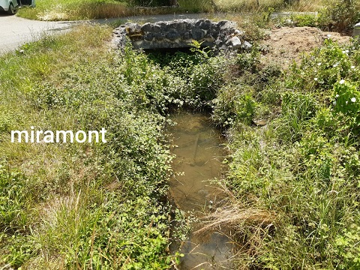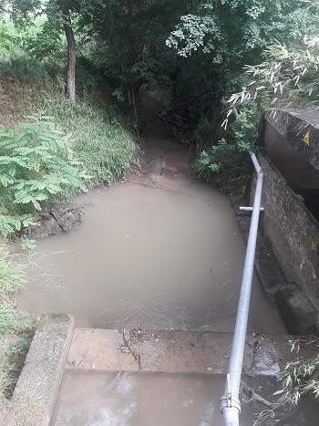

A gauche : la station ONDE du ruisseau d’Angèles à Miramont-de-Comminges, située en zone de piémont

A droite : la station ONDE du Rémoulin à Pradères-les-Bourguets située dans le nord du département

Département de la Haute-Garonne, le 25 juin 2021 (photographies : OFB SD31)

*Exemple du département de l’Ariège (Laurent FABRE, SD09)*

Le temps maussade et pluvieux a permis de limiter, voire de stopper, la baisse des débits des cours d'eau. Nous sommes toutefois sur certaines stations ONDE à des limites de rupture de d'écoulement qui devraient se confirmer lors de la prochaine tournée usuelle ONDE de fin juillet.

*Exemple du département du Lot (Stéphane VIDAL, SD46)*

La première quinzaine du mois de juin a été plutôt sèche et chaude (températures atteintes de plus de 33° C).

Nous avons observé des situations d’étiage précoce sur certains cours d’eau du département, dans le Quercy Blanc notamment.

Avec la mise en route de l’irrigation, de nouveaux arrêtés préfectoraux de restriction des prélèvements ont été signés en milieu de mois. Ils ont concerné le Quercy Blanc et la Bouriane essentiellement.

La deuxième moitié de juin a été marquée par de fortes précipitations sur la quasi-totalité du département (par exemple : plus de 150 mm autour de Cahors depuis le 1er juin).

Le débit de presque tous les cours d’eau a fortement augmenté et nous avons pu observer des situations de crue. Sur le Vert à Catus, très gros débit observé le 24/06/2021 (alors que le débit était bien plus faible 3 jours avant sur le même site) ou encore sur le Vers – photo Nicolas PESENTI-BOHAND 24/06/2021).

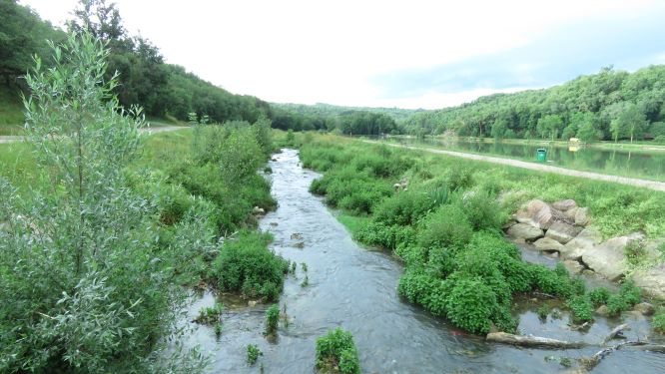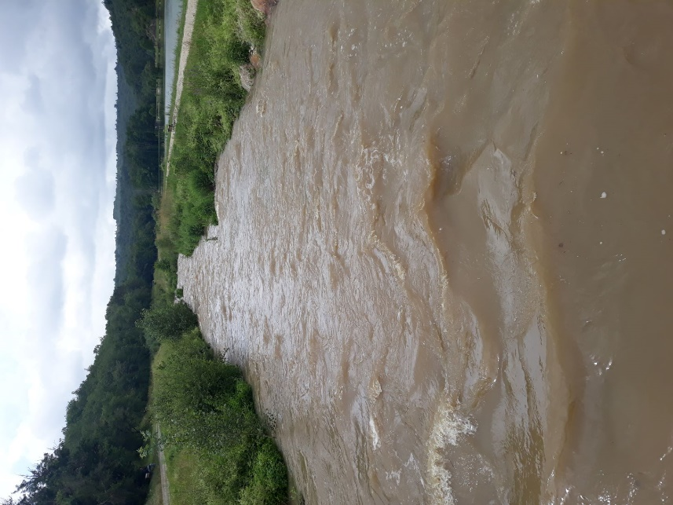

Evolution rapide de la situation hydrologique du Vert à Catus, dans le département du Lot, entre le 21 juin 2021 (à gauche) et le 24 juin 2021 (à droite), suite à des épisodes orageux.

(Photographies : Sandrine VINCELOT et Jérôme BEYSSAC, OFB SD46)

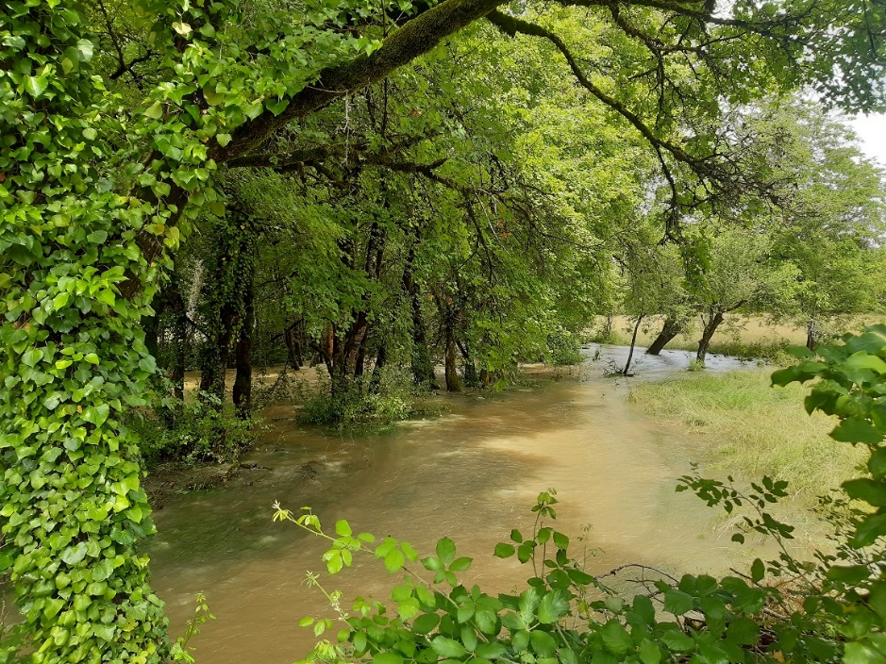

Le Vers en crue le 24 juin 2021 dans le département du Lot, suite à des épisodes orageux.

(Photographie : Nicolas PESENTI-BOHAND, OFB SD46)

Certains cours d’eau karstiques ne se sont pas mis en charge et présentent encore des situations d’assec ou de rupture comme la Doue ou le Limon.

D’autres résurgences se sont fortement mises en charge comme la Fontaine des Chartreux à Cahors (Cf. photographie ci-dessous).

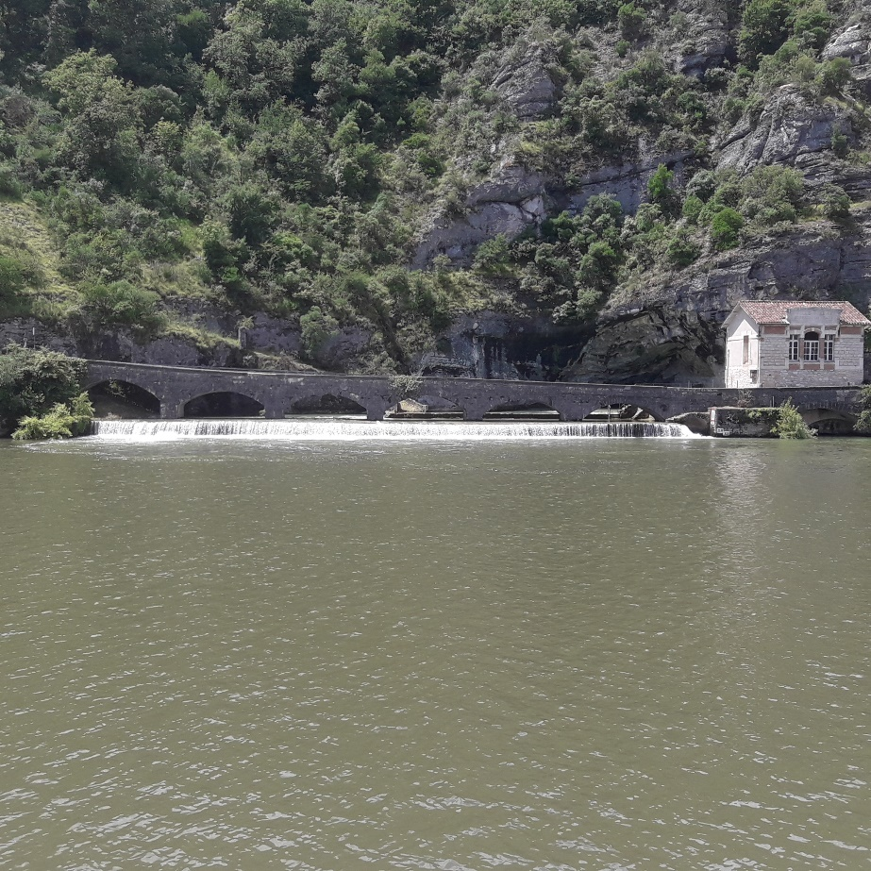

La Fontaine des Chartreux à Cahors le 25 juin 2021 dans le département du Lot.

(Photographie : Vincent JARNO, OFB SD46)

## Conséquences sur les habitats et le fonctionnement des milieux aquatiques

Sont uniquement décrits les conséquences possibles du déficit hydrique ou des crues morphogènes sur les milieux aquatiques.

**Impacts biologiques**

*Exemple du département de le Charente (Jean-Claude BLANCHET, SD16)*

La reproduction des Truites Fario s’est déroulée dans de bonnes conditions pour la période de fin 2020 et début 2021.

Après un été difficile (assecs importants sur les têtes de bassin), les débits des cours d’eau en Charente ont été optimums depuis la mi-octobre 2020 à mars 2021. Sur les cours d’eau comme Aume-Couture, Bief ou Viville, les géniteurs de truites fario provenant des secteurs non asséchés des cours d’eau en été, ont bien recolonisé les zones de frai. De nombreuses frayères ont pu être observées, et le suivi de prospection en fin d’hiver début de printemps sur ces mêmes secteurs nous a permis d’observer une quantité intéressante d’alevins.

Pour la Touvre (et uniquement par rapport aux autres cours d’eau), nous avons eu une nouvelle fois la réapparition de la Saproleignose pendant la reproduction des truites fario.

La Saproleignose est une maladie fongique causée par un champignon aquatique qui est présent dans tous les milieux aquatiques de toutes les rivières. En temps normal, l’épiderme du poisson est protégé des infections par une couche de mucus. Seuls les poissons faibles, blessés et donc vulnérables seraient parasités. En général, des plaques blanchâtres duveteuses et des ulcères apparaissent sur les flancs et le dessus de la tête des individus touchés (cf. photographies ci-dessous).

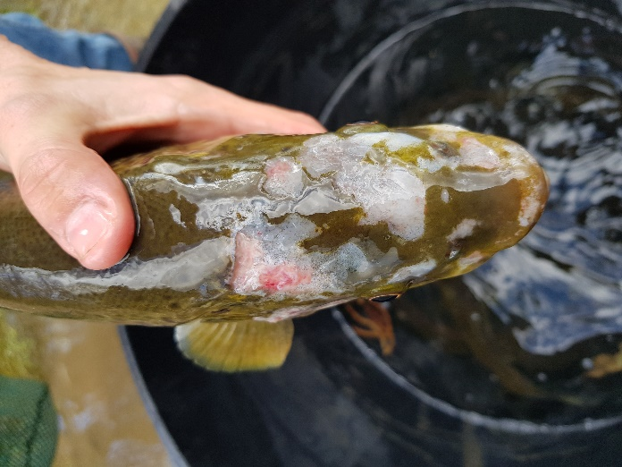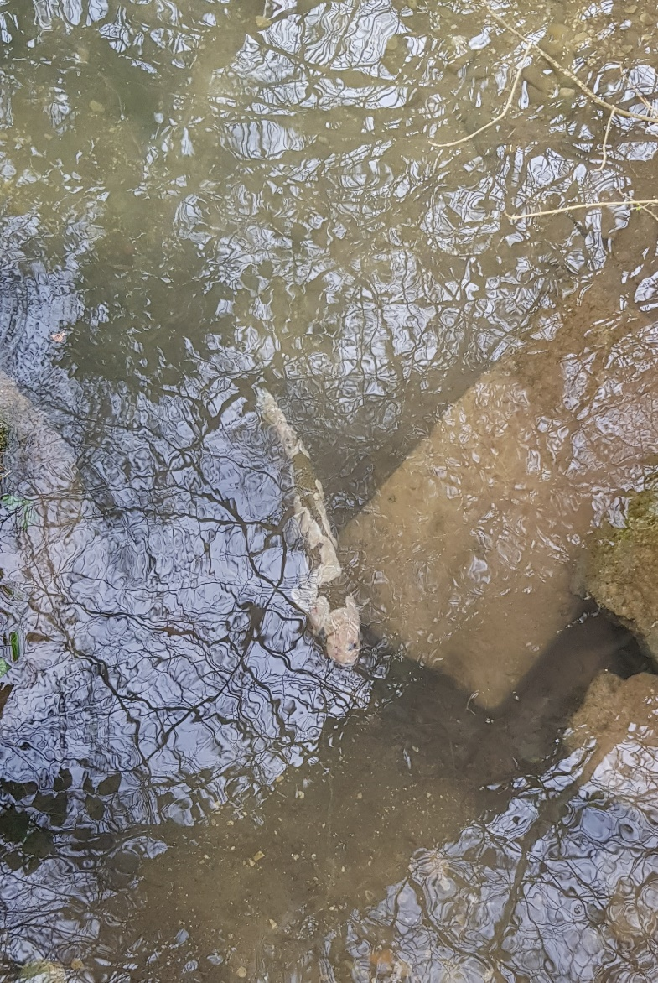

Truites fario atteintes par la Saproleignose (plaques blanchâtres duveteuses et des ulcères) sur la Touvre, département de la Charente

(Photographies : Jean-Claude BLANCHET, OFB SD16)

La période de reproduction des Truites (de décembre à avril pour la Touvre) coïncide avec l’apparition de la Saproleignose. Leur système immunitaire se trouve altéré du fait de l’énergie dépensée pendant le frai et donc une porte ouverte aux infections.

De par ces caractéristiques (régime Karstique) ce problème de Saproleignose se retrouve également sur d’autres cours d’eau similaires en France, comme la Loue en Franche Comté. Pour la Touvre la Saproleignose avait pratiquement disparu depuis une dizaine d’années et a refait son apparition depuis décembre 2017.

D’après les observations en début 2021, on peut estimer qu’environ 10% des géniteurs de truite de la Touvre sur Magnac (partie amont de la Touvre) sont atteints. Les poissons observés de tailles respectables (45 à 60 cm) ont dévalé du fait de leur faiblesse. Tous ces géniteurs, suivant leur état, pour une grande majorité se sont retrouvés morts dans les zones calmes (sur Ruelle).  Pour les riverains, le fait de voir plusieurs cadavres de grosses truites a été choquant.

Suite à de précédents échanges sur l’éventualité de la présence de H2S (hydrogène sulfuré) dans la couche supérieure des sédiments, le docteur vétérinaire Armand LAUTRAITE et la Fédération départementale de pêche de la Charente ont mis en place un protocole afin de le rechercher.

Le Dr Armant LAUTRAITE, la fédération de pêche et moi-même avons effectué des analyses avec des tests colorimétriques le 28 avril dernier sur le Gond-Pontouvre, sur l’amont de Ruelle et sur Magnac en aval des piscicultures. Les résultats ne sont guère probants quant à la présence du H2S dans les sédiments : une seule station sur Magnac où du H2S a été retrouvé (mais une légère trace, non significative).

En conclusion, soit la période de recherche est à reconduire au moment du déclenchement de cette maladie en décembre, soit tout simplement le H2S n’est pas mis en cause, mais plutôt un ensemble multifactoriel : étiage sévère jusqu’en novembre, reprise brutale de la pluviométrie avant le frai, dégradation du bassin versant, intrants dans les terres agricoles (Karst de la Rochefoucauld) et donc infiltration rapide, présence des piscicultures…

Néanmoins, la reproduction des truites fario s’est passée dans de bonnes conditions si on exclut l’épisode de la Saproleignose.

Sur les bordures les alevins sont très nombreux encore cette année.

La reproduction des brochets s’est également bien déroulée. Les débits des cours d’eau ont permis de maintenir des niveaux d’eau satisfaisants sur les zones de frai. Des quantités importantes de brochetons ont pu être observées par la suite en bordure du fleuve Charente, fin mars. Nous avons connu ensuite un épisode de quasi sècheresse pendant deux mois (avril-mai), ce qui a pu compromettre la dévalaison naturelle des brochetons depuis les zones de frai vers les cours d’eau, du fait de leurs déconnections. (Photo Frayère BRO en bordure du fleuve Charente (Ambérac) après les dernières pluies abondantes).

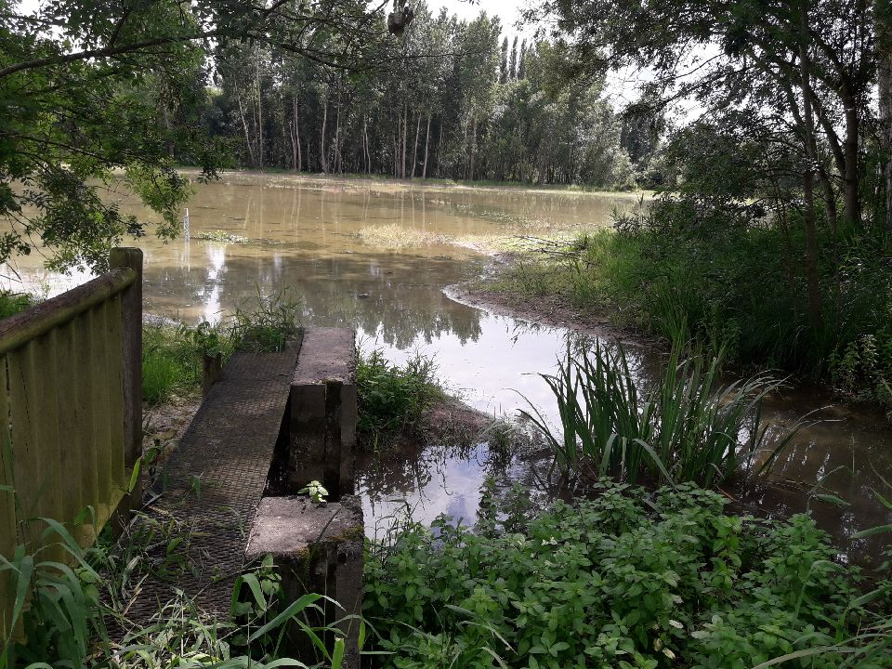

Frayère à brochet en bordure du fleuve Charente (Ambérac, département de la Charente) après les dernières pluies abondantes

(Photographie : Jean-Claude BLANCHET, OFB SD16)

Concernant les migrateurs amphihalins sur l’axe du fleuve Charente, à ce jour très peu d’aloses ont été observées (450), pratiquement pas de lamproies marines (11) et fluviatiles (9). Et seulement quelques truites de mer (3O) ont été observées à la station de comptage de Croin (Cognac). En fonction des débits certains poissons arrivent à passer par les clapets et le seuil, donc en dehors de la passe à poissons. Les montaisons enregistrées pour certains poissons sont certainement supérieures.

# SYNTHESE

Malgré la forte hausse des températures au cours du mois de juin, la situation hydrologique des cours d’eau de tête de bassin est globalement satisfaisante à l’entame de la période estivale du fait des apports pluvio-orageux de ces dernières semaines. Toutefois cette situation n’est que temporaire et la situation peut vite basculer, comme en témoignent les écoulements faibles et les assecs déjà installés dans plusieurs sous-bassins, et les alertes des services OFB de plusieurs départements.